**NAVODILA ZA VNOS VLOG**

**v aplikacijo 2327 VLOGA   
intervencija IRP12**

**Regijski pristop povezovanja lokalnih proizvodov s poudarkom na ekoloških proizvodih iz strateškega načrta skupne kmetijske politike 2023–2027**

**- 1. javni razpis**

Pripravila:

Simona Pečaver

Pregledala:

Erika Žolnir

**KAZALO**

1 REGISTRACIJA in POOBLASTILO 1

1.1 Pooblaščeni vlagatelji za elektronsko oddajo vloge 1

1.2 Izbira profila 1

2 VSTOP V APLIKACIJO E-kmetijstvo (SN 2023-2027) 3

2.1 Prijava v SI-PASS 4

2.2 Elektronsko podpisovanje dokumentov 4

2.3 Izbira razpisa in vnos vloge 6

3 VNOS NOVE VLOGE 7

4 FUNKCIONALNOSTI NA VLOGI 8

5 UPRAVIČENEC 10

5.1 Osnovni podatki 10

5.2 Družbena omrežja 12

6 PODATKI O PODJETJU 12

6.1 Podjetje 12

6.2 Družba v skupini 13

7 DAVČNE OBVEZNOSTI 13

8 GEOGRAFSKO ZAOKROŽENO OBMOČJE 14

9 SESTAVINE NAČRTA 15

9.1 Načrt 15

9.2 Naložba znotraj aktivnosti 15

9.3 Indikator za izpis prilog 16

9.4 Ambicioznost načrta razvoja geografsko zaokroženega območja 16

10 KMETIJSKI IN NEKMETIJSKI PROIZVODI 17

10.1 Proizvodi (kmetijski in nekmetijski) 17

10.2 Anex proizvodi 18

11 SESTAVA PARTNERSTVA 18

11.1 Seznam članov partnerstva 18

11.2 Registrirane dejavnosti člana 21

12 EKOLOŠKA PRIDELAVA IN PREDELAVA 21

12.1 Ekološka pridelava in predelava 22

12.2 Certifikat upravičenca za ekološko pridelavo in predelavo 22

12.3 Seznam članov iz skupinskega certifikata EKO 23

13 STROŠKI NAČRTA 24

13.1 Celotna vrednost načrta in seštevki stroškov 24

13.2 Upravičeni stroški 25

14 STRUKTURA FINANCIRANJA 27

14.1 Dinamika črpanja sredstev 27

14.2 Finančna konstrukcija načrta 27

15 RABA ZEMLJIŠČ - RKG 28

16 OBMOČJA Z OMEJITVAMI 28

16.1 OMD točke 28

17 JAVNA NAROČILA 29

17.1 Javna naročila 29

17.2 Priloge k JN 30

17.3 Pogodbe k JN 30

17.4 Aneksi k pogodbi 31

18 IZJAVE IN PRILOGE 31

18.1 Izjave 31

18.2 Priloge 33

18.3 Priponke 33

19 OCENJEVANJE/PRELIMINARNA OCENA 34

19.1 Podatki o ocenjevalniku 34

19.2 Ne glede na opredelitev uveljavljam 35

19.3 Z opredelitvijo uveljavljam - Preliminarna ocena 35

20 PREDOGLED VLOGE 37

21 ZAKLJUČEVANJE, ODDAJA in PODPISOVANJE VLOGE 37

22 POOBLASTILO 38

22.1 Pooblaščeni uporabniki na vlogi 39

23 PREGLED, DOPOLNITEV IN TISK VLOGE 39

# REGISTRACIJA in POOBLASTILO

**POZOR!**

**Vloga na javni razpis se vloži na AKTRP v elektronski obliki, podpisana s kvalificiranim elektronskim podpisom. Priloge se predložijo kot skenogram.**

Za uporabo portala je potreben račun SI-PASS ter ustrezen spletni brskalnik. Podprti so brskalniki Firefox, Google Chrome in Microsoft Edge. Za najboljšo uporabniško izkušnjo je priporočena uporaba najsodobnejše različice spletnega brskalnika.

## Pooblaščeni vlagatelji za elektronsko oddajo vloge

Če želi vlagatelj pooblastiti drugo osebo za elektronsko oddajo vloge, mora na AKTRP poslati izpolnjeno in podpisano pooblastilo, na podlagi katerega pooblaščenemu vlagatelju omogočimo elektronski vnos in oddajo vloge.

Pooblastilo »[Pooblastilo za oddajo vlog iz SN 2023-2027](https://view.officeapps.live.com/op/view.aspx?src=https%3A%2F%2Fwww.gov.si%2Fassets%2Forgani-v-sestavi%2FARSKTRP%2FSRP%2FNavodila%2FPooblastilo_PRPV2327_vnos_vlog.doc&wdOrigin=BROWSELINK)« se nahaja na spletni strani: [Spletne aplikacije za oddajo vlog E-kmetijstvo in E-kmetija | GOV.SI](https://www.gov.si/zbirke/storitve/e-poslovanje-e-kmetija/) , med prilogami v poglavju Pooblastila za dostop in uporabo spletnih aplikacij.

Izpolnjeno pooblastilo se pošlje pisno na naslov AKTRP, Dunajska 160, Ljubljana ali po elektronski pošti na e-naslov [eprp_pooblastila.aktrp@gov.si](mailto:eprp_pooblastila.aktrp@gov.si).

Zakon o kmetijstvu (Uradni list RS, št. 45/08, 57/12, 90/12 ZdZPVHVVR, 26/14, 32/15, 27/17, 22/18, 86/21 – odl. US, 123/21, 44/22, 130/22 – ZPOmK-2, 18/23 in 78/23; v nadaljevanju:Zkme-1) v 30.a členu določa, da morata stranka in pooblaščenec hraniti pooblastilo najmanj pet let od dneva, ko je stranka pridobila sredstva.

Za vsa ostala vprašanja in tehnične težave z vnosom se pošlje sporočilo na [eprp-tezave.aktrp@gov.si](mailto:eprp-tezave.aktrp@gov.si).

## Izbira profila

Vnašalec preden izdela novo vlogo preveri, da ima izbran ustrezen profil glede na upravičenca, za katerega vnaša vlogo.

Izbirajo med možnostmi:

* VNAŠALEC ZA SEBE (vnos vloge zase)
* SVETOVALEC (za kmetijske svetovalce)
* VNAŠALEC PO POOBLASTILU (za druge pooblaščene osebe)

Profil se nastavi/zamenja s klikom na ikono osebni profil
, v zgornjem desnem kotu aplikacije in nato na »Zamenjaj profil«.

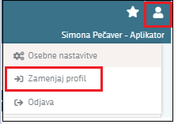

Med profili se izbere ustrezen profil s klikom na »Uporabi« ter »Potrdi«.

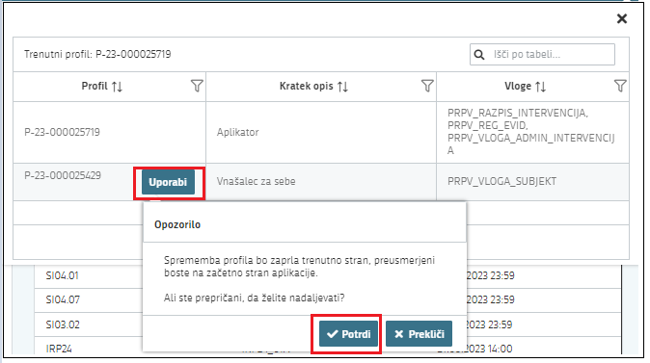

# VSTOP V APLIKACIJO E-kmetijstvo (SN 2023-2027)

Vstop v aplikacijo je mogoč preko spletne strani:

[Spletne aplikacije za oddajo vlog E-kmetijstvo in E-kmetija | GOV.SI](https://www.gov.si/zbirke/storitve/e-poslovanje-e-kmetija/)

Izbere se **E-kmetijstvo (SN 2023-2027)**

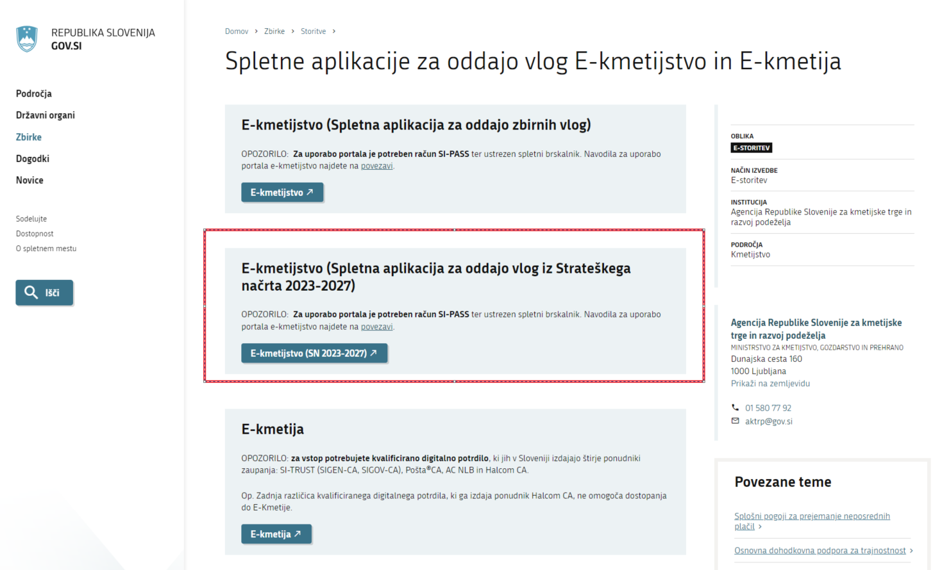

Na prijavni strani uporabnik izbere možnost SI-PASS

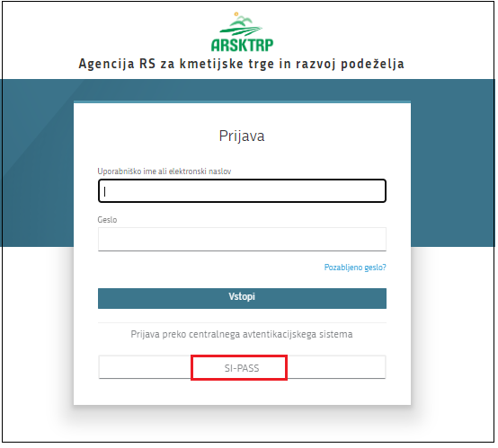

## Prijava v SI-PASS

Za prijavo uporabnika se uporablja [SI-PASS](https://www.si-trust.gov.si/sl/si-pass/) (storitev za spletno prijavo in podpis), ki deluje v okviru [Državnega centra za storitve zaupanja](https://www.si-trust.gov.si/sl/si-pass/) in se uporablja tudi za mnoge druge elektronske storitve javne uprave.

Uporabnik lahko za prijavo v SI-PASS uporabi različna sredstva:

− **Kvalificirano potrdilo** (t.i. »certifikat«)

− **Nova osebna izkaznica** (biometrična osebna izkaznica, izdana od 28.3.2022 dalje)

− [smsPASS](https://www.si-trust.gov.si/sl/si-pass/mobilna-identiteta/) (mobilna identiteta smsPASS)

− Ostali ponudniki ([Halcom One](https://one.halcom.si/), [Domov (rekono.si)](https://www.rekono.si/))

Če uporabnik še nima računa SI-PASS, mora predhodno ali ob prvem vstopu opraviti registracijo, kjer vnese tudi veljaven e-poštni naslov ([registracija SI-PASS](https://sicas.gov.si/IdP-RM-Front/register/start.htm?)).

## Elektronsko podpisovanje dokumentov

Elektronsko podpisovanje dokumentov (vlog, dopolnitev, zahtevkov) se izvaja v okviru sistema SI-PASS in ne zahteva dodatne programske opreme na uporabnikovem računalniku. Uporabnik je ob postopku podpisovanja preusmerjen iz aplikacije v sistem SI-PASS, v katerem izvede podpis, in nato preusmerjen nazaj v aplikacijo. Uporabnik si mora za izvedbo podpisa znotraj sistema SI-PASS ustvariti digitalno potrdilo SI-PASS, ki je namenjeno izključno elektronskemu podpisovanju dokumentov in je varno shranjeno v sistemu SI-PASS, dosegljivo pa je le ob prijavi uporabnika ter vsakokratnemu dodatnemu vnosu varnostnega gesla. Uporabnik si lahko digitalno potrdilo SI-PASS ustvari ob prvem podpisovanju ali pa že vnaprej.

[Povezava do navodil za elektronsko podpisovanje v sistemu SI-PASS.](https://www.si-trust.gov.si/sl/podpora-uporabnikom/navodila-in-napotki/elektronsko-podpisovanje-v-sistemu-si-pass/)

Pred vnosom vloge na strani [SI-PASS Storitev za spletno prijavo in e-podpis](https://sicas.gov.si/shibboleth-sp/about.html) se preveri delovanje elektronskega podpisa.

Odpre se nova stran, kjer se izbere VSTOP:

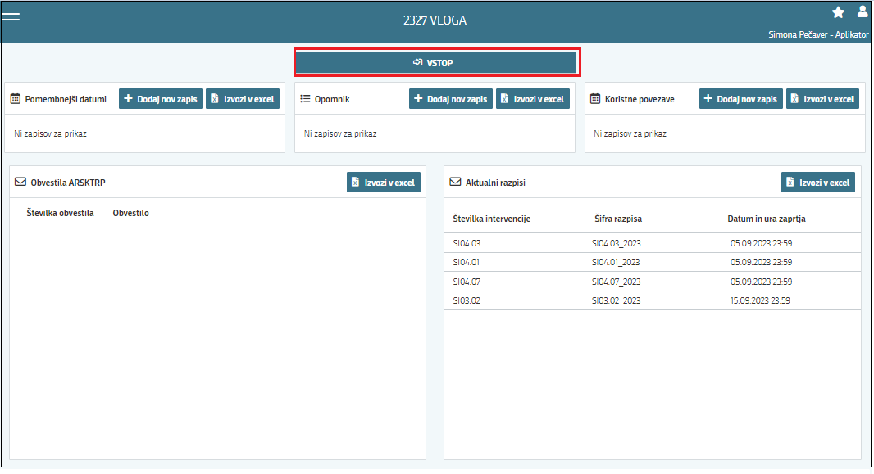

Ob samem vstopu v modul za vnos vloge se lahko glede na dodeljene pravice vlagatelj/pooblaščenec pregleduje seznam in statuse vlog, dodaja nove in ureja že obstoječe vloge.

Za vnos vloge se klikne na gumb »**+ Nova vloga«:**

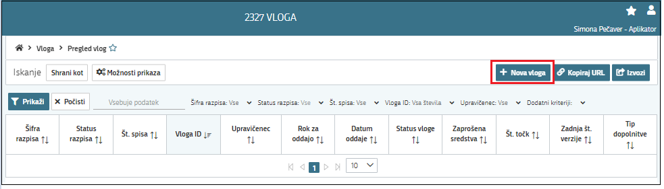

Ob kliku na »Nova vloga« se odpre pojavno okno za izdelavo nove vloge. V oknu se izbere šifro intervencije, šifro razpisa, vnese se davčno številko upravičenca ter izbere tip poslovnega partnerja.

Pri ponovnem vstopu v aplikacijo se za prikaz vlog klikne na gumb prikaži
.

## Izbira razpisa in vnos vloge

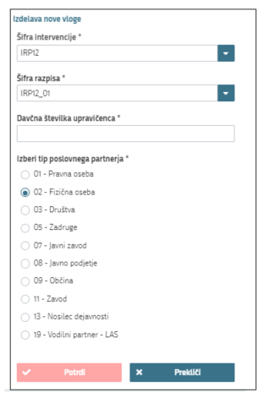

V aplikaciji iz spustnega seznama v polju:

* »Šifra intervencije« se izbere intervencijo IRP12 Regijski pristop povezovanja lokalnih proizvodov s poudarkom na ekoloških proizvodih iz strateškega načrta skupne kmetijske politike 2023–2027
* »Šifra razpisa« se izbere ustrezen sklop razpisa. Na voljo je: IRP12 Regijski pristop povezovanja lokalnih proizvodov s poudarkom na ekoloških proizvodih iz strateškega načrta skupne kmetijske politike 2023–2027

# VNOS NOVE VLOGE

Preden vlagatelj ali pooblaščenec za vlagatelja prične z vnosom vloge, mora biti vlagatelj pri AKTRP vpisan v Centralni register strank (v nadaljevanju CRS) ter imeti urejen transakcijski račun (v nadaljevanju TRR).

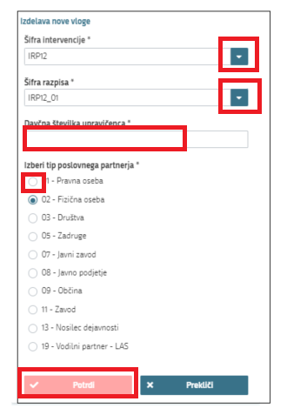

V kolikor se želi izdelati vlogo za kombinacijo davčne številke in tipa upravičenca, ki pa ne obstaja v CRS AKTRP, se prikaže naslednje obvestilo:

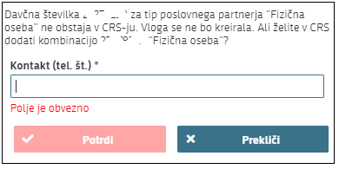

V polje »Kontakt (tel.št.)« se vnese telefonsko številko in klikne »Potrdi«. Če se elektronsko sporočilo uspešno prenese v CRS, se prikaže obvestilo:

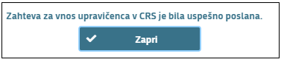

Vlagatelj z vnosom vloge lahko začne takoj po ureditvi statusa v CRS. Status AKTRP uredi po prejemu zahteve.

V kolikor uporabnik nima dovoljenja za vnos vloge za vneseno davčno številko, se izpiše opozorilo:

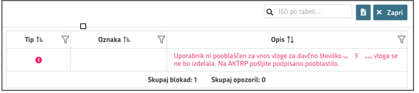

V tem primeru se na AKTRP pošlje izpolnjeno pooblastilo za vnos vloge (glej poglavje 1.1).

Vlagatelj z vnosom vloge lahko začne takoj po prejemu obvestila s strani AKTRP, da mu je bilo dodeljeno pooblastilo.

# FUNKCIONALNOSTI NA VLOGI

Funkcionalnost gumbov na vlogi:

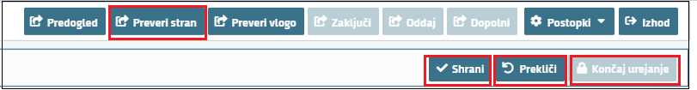

* **»Shrani«** posnetek zaslona aplikacije: izvedejo se poslovna pravila in blokade na sklopu, ki ga shranjujemo. V kolikor je kršena kakšna izmed blokad, ki se navezujejo na sklop, se v vertikalnem meniju pred tem sklopom prikaže rdeč križec, kar nakazuje vsebinske napake na sklopu. V kolikor ni kršena nobena izmed blokad, ki se navezujejo na sklop, se v vertikalnem meniju pred tem sklopom prikaže zelena kljukica.

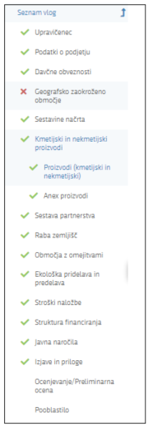

* **»Prekliči«** posnetek zaslona aplikacije: postopek se ne izvede.
* **»Končaj urejanje«** posnetek zaslona aplikacije: zapre se vse možnosti funkcionalnosti urejanja sklopa.
* **»Preveri stran«** posnetek zaslona aplikacije: vsako vnosno masko se lahko sproti preveri s klikom na gumb »Preveri stran«, pri tem se izvedejo poslovna pravila in blokade na vseh sklopih, ki so prikazani na strani. Klik na »Preveri stran« sproži prikaz okna, kjer so prikazane prožene vsebinske preveritve. Možen je izvoz poslovnih pravil v PDF ali Excel. Preveritve se izvedejo samo nad že shranjenimi podatki. Gumb je vedno omogočen.

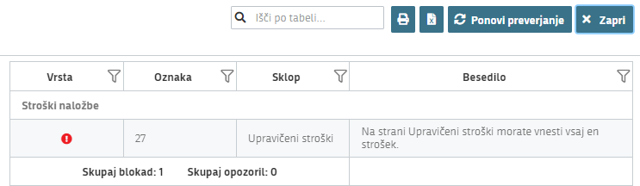

**Ko se izpolni stran, se klikne na gumb "Preveri stran". Če se na pogovornem oknu prikažejo opozorila/blokade, je potrebno urediti/popraviti/spremeniti stran in nato stran ponovno preveriti. Dokler so blokade prisotne v pojavnem oknu, se vloge ne da zaključiti.**

* **»Preveri vlogo«** posnetek zaslona aplikacije: izvede se preveritev poslovnih pravil na celotni vlogi.

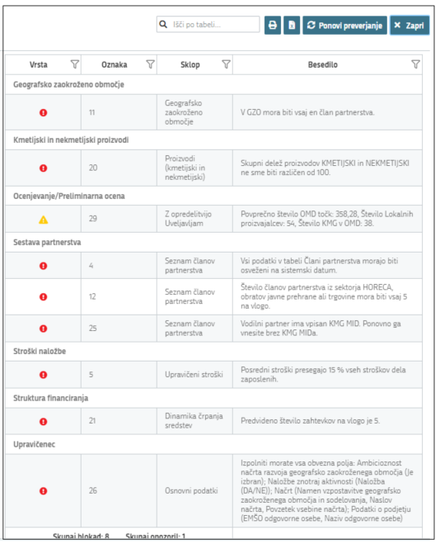

V kolikor se poslovna pravila **NE** prožijo, nadaljujte z naslednjim sklopom:

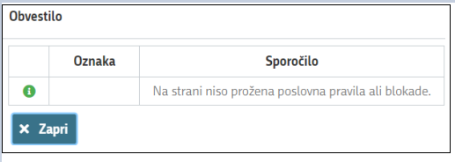

# UPRAVIČENEC

Stran je namenjena vnosu podatkov vlagatelja oz. upravičenca.

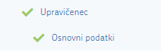

## Osnovni podatki

Ob uspešni izdelavi vloge se sklop »Osnovni podatki« samodejno ponastavi v urejanje.

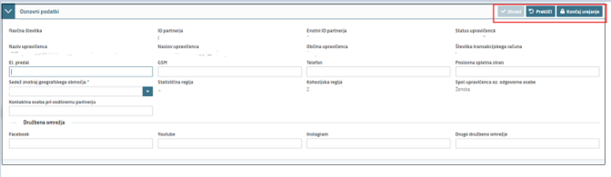

Na sklopu se nekatera polja ponastavijo samodejno, ostala polja se izpolnijo ročno.

Iz CRS se samodejno polnijo naslednja polja:

* »Davčna številka«,
* »ID partnerja«,
* »Enotni ID partnerja«,
* »Status upravičenca«,
* »Naziv upravičenca«,
* »Naslov upravičenca«,
* »Občina upravičenca«,
* »Številka transakcijskega računa«,
* »Statistična regija«,
* »Kohezijska regija«,
* »Spol upravičenca - odgovorne osebe (pravna oseba)«: prikaže se vrednost glede na EMŠO odgovorne osebe vnesen na sklopu »Podatki o podjetju«.

Polja predvidena za ročni vnos:

* »El. predal«: polje je omogočeno za ročni vnos. Če vrednost v polju »El. predal« ne ustreza specifikacijam e-naslova, se prikaže opozorilo:

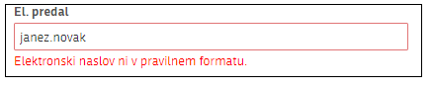

* »GSM«: polje je omogočeno za ročni vnos. Če vrednost v polju »GSM« ne ustreza formatu GSM, se prikaže opozorilo:

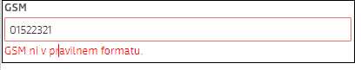

* »Telefon«: polje je omogočeno za ročni vnos.
* »Poslovna spletna stran«: polje je omogočeno za ročni vnos.
* »Sedež znotraj geografskega območja«polje je omogočeno za ročni vnos.
* »Kontaktna oseba pri vodilnemu partnerju«: polje je omogočeno za ročni vnos.

## Družbena omrežja

Sklop »Družbena omrežja« je namenjen vnosu podatkov o družbenih omrežjih. V polja se vnese naslove profilov družbenih omrežij, v kolikor jih vlagatelj ima.

Sklop se zaključi s klikom na gumb posnetek zaslona aplikacije in nato še na gumbposnetek zaslona aplikacije.

**POZOR!**

**Kontaktni podatki na vlogi morajo biti pravilno vneseni, da bodo upravičenci v primeru obveščanja lahko prejemali obvestila preko SMS sporočil ali elektronske pošte****. Prav tako je pomembno, da se preveri TRR, ki se samodejno prenaša iz CRS, da je pravi zaradi nakazil odobrenih sredstev.**

# PODATKI O PODJETJU

Stran je namenjena vnosu osnovnih podatkov o podjetju.

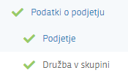

## Podjetje

Sklop se odpre za urejanje s klikom na gumb posnetek zaslona aplikacije.

Polje »Matična številka« se prenese samodejno iz CRS, preostala polja se izpolni ročno.

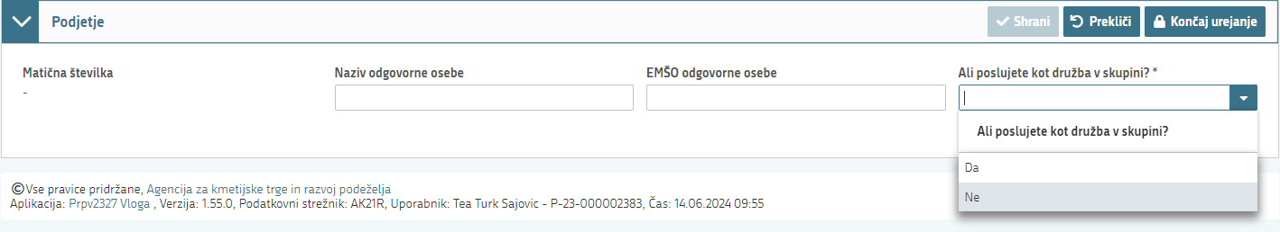

Polja na sklopu predvidena za ročni vnos:

* »Naziv odgovorne osebe«: polje je omogočeno za ročni vnos. Polje je obvezno za vnos.
* »EMŠO odgovorne osebe«: polje je omogočeno za ročni vnos. Polje je obvezno za vnos.
* »Ali poslujete kot družba v skupini?«: polje je omogočeno za ročni vnos iz spustnega seznama. Polje je obvezno za vnos.

Sklop se zaključi s klikom na gumb posnetek zaslona aplikacije in nato še na gumbposnetek zaslona aplikacije.

## Družba v skupini

Sklop je namenjen vnosu podatkov o družbah v skupini, ki se samodejno prikaže, v kolikor je v polju »Ali poslujete kot družba v skupini?« izbran indikator »Da«.

Sklop se odpre za urejanje s klikom na gumb posnetek zaslona aplikacije.

Vnese se podatke o Obvladujoči (nadrejeni) družbi, Odvisnih (podrejenih) družbah in o Končni obvladujoči družbi.

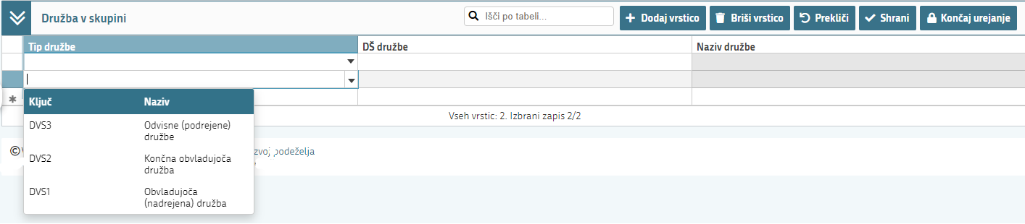

Polja na sklopu predvidena za ročni vnos:

* »Tip družbe«: polje je omogočeno za ročni vnos iz spustnega seznama. Izbere se med tremi možnostmi - Obvladujoča (nadrejena) družba, Odvisna (podrejena) družba in Končna obvladujoča družba. Polje je obvezno za vnos.
* »DŠ družbe«: polje je omogočeno za ročni vnos. Če davčna številka obstaja v CRS-ju, se podatki o nazivu družbe izpišejo samodejno.
* »Naziv družbe«: polje je omogočeno za ročni vnos.

Sklop se zaključi s klikom na gumb posnetek zaslona aplikacije in nato še na gumbposnetek zaslona aplikacije.

# DAVČNE OBVEZNOSTI

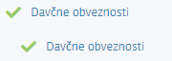

Podatki na sklopu »Davčne obveznosti« se polnijo samodejno (preko spletnega servisa). Polnjenje se izvede s klikom na gumb »FURS«, ki se nahaja v orodni vrstici.

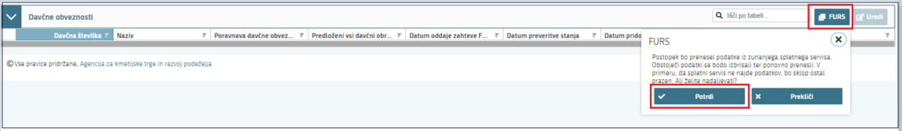

Ko se klikne na gumb »Potrdi«, se postopek prične izvajati. V času izvajanja postopka se na strani pojavi t.i. »loading spinner«, ki prikazuje, da se pridobivajo podatke s spletnega servisa. V času izvajanja postopka oz. prikaza spinnerja je vloga onemogočena za urejanje (klikanje po vlogi ni možno). Ko se podatki prenesejo, spinner izgine ter lahko se nadaljuje z urejanjem vloge.

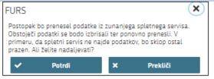

V kolikor se na oknu, ki se odpre ob kliku na gumb »FURS«, izbere možnost »Prekliči«, se postopek ne izvede.

**POZOR!**

**Prenos podatkov s spletnega servisa FURS je potrebno posodobiti oz. ponovno izvesti na dan oddaje vloge. Postopek ponovnega prenosa je enak.**

# GEOGRAFSKO ZAOKROŽENO OBMOČJE

Sklop se odpre za urejanje s klikom na gumb Zaslonska slika iz aplikacije. ter Zaslonska slika aplikacije1..

V polju »Naziv občine« se iz spustnega seznama izberejo soležne občine, ki sestavljajo geografsko zaokroženo območje. Polji »Šifra občine« in »Površina občine« se izpolnita samodejno.

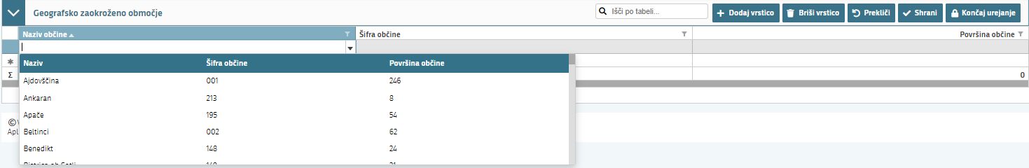

Sklop se zaključi s klikom na gumb posnetek zaslona aplikacije in nato še z gumbom posnetek zaslona aplikacije.

# SESTAVINE NAČRTA

Stran je namenjena opisu načrta ter opredelitvi.

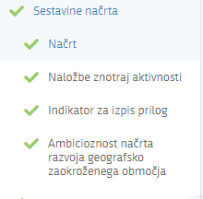

## Načrt

Sklop se odpre za urejanje s klikom na gumb Zaslonska slika iz aplikacije..

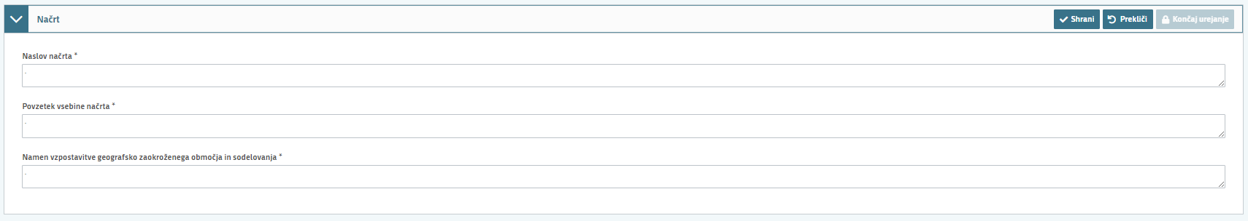

Polja na sklopu predvidena za ročni vnos:

* »Naslov načrta«,
* »Povzetek vsebine načrta«,
* »Namen vzpostavitve geografsko zaokroženega območja in sodelovanja«.

Vsa polja so obvezna in morajo biti usklajena z Načrtom razvoja geografsko zaokroženega območja, ki je priloga javnega razpisa.

Sklop se zaključi s klikom na gumb posnetek zaslona aplikacije in nato še z gumbom posnetek zaslona aplikacije.

## Naložba znotraj aktivnosti

Pred izpolnjevanjem tabele se s klikom na gumb Zaslonska slika iz aplikacije. iz spustnega seznama izbere pogled »Tabela«.

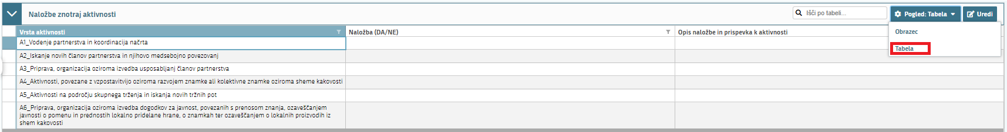

Sklop se odpre za urejanje s klikom na gumb Zaslonska slika iz aplikacije..

Polja na sklopu predvidena za ročni vnos:

* »Naložba (DA/NE)«: iz spustnega seznama se izbere »DA«, če je za aktivnost predvidena naložb in »NE« če za aktivnost ni predvidena naložba. Polje je obvezno za vnos.
* »Opis naložbe in prispevek k aktivnosti«: polje je omogočeno za ročni vnos. Če ja za aktivnost predvidena naložba je potrebno izpolniti polje »Opis naložbe in prispevka k aktivnosti«

Sklop se zaključi s klikom na gumb posnetek zaslona aplikacije in nato še z gumbom posnetek zaslona aplikacije.

## Indikator za izpis prilog

Sklop se odpre za urejanje s klikom na gumb Zaslonska slika iz aplikacije..

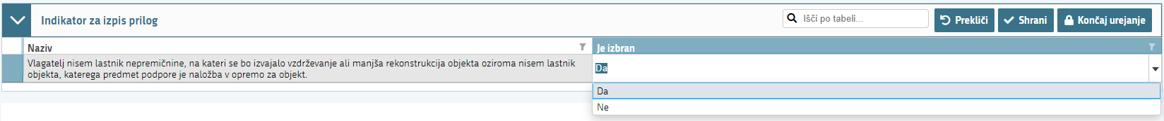

V polju »Je izbran« se iz spustnega seznama izbere »DA« če vlagatelj NI lastnik nepremičnine, na kateri se izvaja vzdrževanje ali manjša rekonstrukcija objekta oziroma NI lastnik objekta, katerega predmet podpore je naložba v opremo za objekt.

V polju »Je izbran« se iz spustnega seznama izbere »DA« če je vlagatelj solastnik nepremičnine, na kateri se izvaja vzdrževanje ali manjša rekonstrukcija objekta oziroma je solastnik objekta, katerega predmet podpore je naložba v opremo za objekt.

Z izbiro indikatorja »DA« se v zavihku »Izjave in priloge« izpiše priloga Soglasje lastnika oziroma solastnika k ureditvi objekta oziroma nakupu opreme za objekt.

V polju »Je izbran« se iz spustnega seznama izbere »NE« če je vlagatelj lastnik nepremičnine, na kateri se izvaja vzdrževanje ali manjša rekonstrukcija objekta oziroma je lastnik objekta, katerega predmet podpore je naložba v opremo za objekt.

Sklop se zaključi s klikom na gumb posnetek zaslona aplikacije in nato še na gumbposnetek zaslona aplikacije.

## Ambicioznost načrta razvoja geografsko zaokroženega območja

Sklop se odpre za urejanje s klikom na gumb Zaslonska slika iz aplikacije..

V tabeli »Ambicioznost načrta razvoja geografsko zaokroženega območja« se izbere indikator »Da« oz. »Ne« na podlagi merila V. – Ambicioznost načrta razvoja geografsko zaokroženega območja.

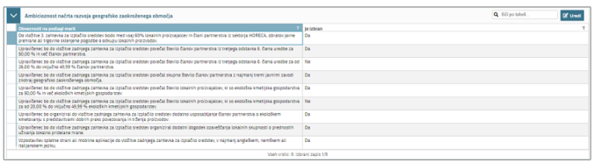

Sklop se zaključi s klikom na gumb posnetek zaslona aplikacije in nato še na gumbposnetek zaslona aplikacije.

# KMETIJSKI IN NEKMETIJSKI PROIZVODI

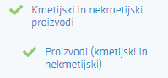

## Proizvodi (kmetijski in nekmetijski)

Sklop se odpre za urejanje s klikom na gumb Zaslonska slika iz aplikacije.ter Zaslonska slika iz aplikacije..

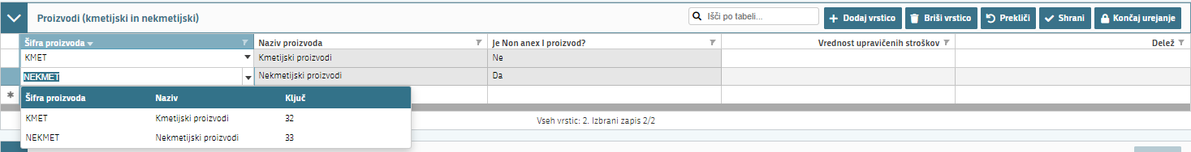

V polju »Šifra proizvoda« se iz spustnega seznama izbere kmetijski ali nekmetijski proizvod, za katerega vlagatelj uveljavlja podporo. Polji »Naziv proizvoda« in »Je Non anex I proizvod« se izpolnita samodejno. V polje »Vrednost upravičenih stroškov« se vnese vrednost stroškov v okviru aktivnosti iz drugega odstavka 8. člena Uredbe o izvajanju intervencije regijski pristop povezovanja lokalnih proizvodov s poudarkom na ekoloških proizvodih iz strateškega načrta skupne kmetijske politike 2023-2027 (Uradni list RS, št. 60/24; v nadaljnjem besedilu: uredba) za določitev višine pomoči *de minimis*. V polje »Delež« se vnese odstotek, ki predstavlja upravičeno vrednost.

Sklop se zaključi s klikom na gumb posnetek zaslona aplikacije in nato še z gumbom posnetek zaslona aplikacije.

**POZOR!**

**V polju »Vrednost upravičenih stroškov« mora biti vnesena ista vrednost stroškov v okviru aktivnosti iz drugega odstavka 8. člena uredbe za določitev višine pomoči *de minimis,* kot je vpisana v poglavju 4.1 Finančna konstrukcija načrta v prilogi Načrt razvoja geografsko zaokroženega območja.**

## Anex proizvodi

Sklop se izpolni samodejno glede na opredelitev na sklopu »Šifra proizvoda« (kmetijski in nekmetijski).



Stran je namenjena opredelitvi sektorja ter proizvoda, v kolikor se podpora dodeli kot pomoč po shemi de minimis.

# SESTAVA PARTNERSTVA

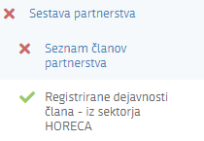

## Seznam članov partnerstva

Stran postane aktivna, ko je v zavihku »Upravičenec« v polju »Sedež znotraj geografsko zaokroženega območja« izbrati indikator »DA«.

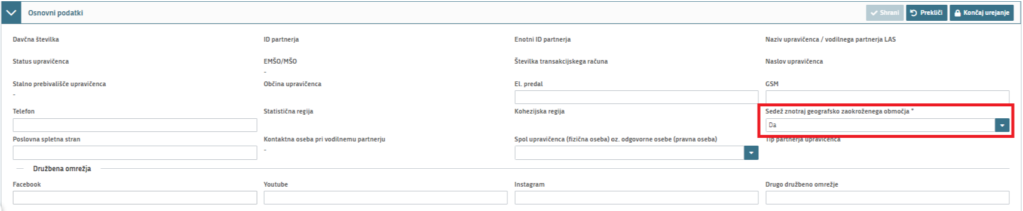

Sklop se odpre za urejanje s klikom na gumb Zaslonska slika iz aplikacije..

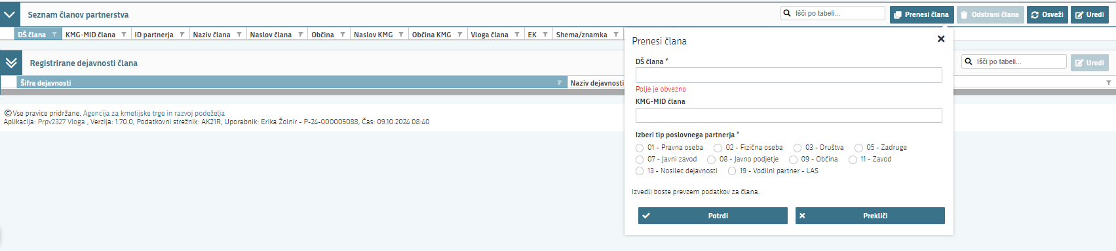

Polja na sklopu predvidena za ročni vnos:

* »DŠ člana«: polje je omogočeno za ročni vnos. Polje je obvezno za vnos.
* »KMG-MID člana«: polje je omogočeno za ročni vnos. Polje je obvezno za vnos za člane partnerstva, ki nastopajo kot »Lokalni proizvajalec« in »Lokalni proizvajalec-isti KMG«. Za ostale člane partnerstva (»Vodilni partner«, »HORECA, obrat javne prehrane, trgovina« in »Neobvezni član«) se polje »KMG_MID člana« ne izpolnjuje!
* »Izberi tip poslovnega partnerja«: polje je omogočeno za ročni vnos iz spustnega seznama. Polje je obvezno za vnos.

Član se doda v »Seznam članov partnerstva s klikom na gumb Zaslonska slika iz aplikacije..

Preden se prične z vnosom člana v tabelo, mora biti ta član pri AKTRP vpisan v CRS.

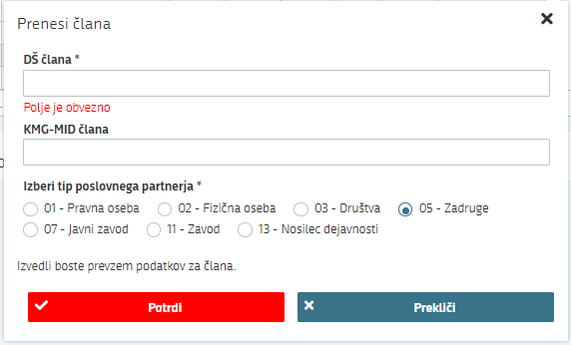

V kolikor se vnese člana za kombinacijo davčne številke in tipa upravičenca, ki ne obstaja v CRS AKTRP, se prikaže naslednje obvestilo:



V polje »Kontakt (tel.št.)« se vnese telefonsko številko in klikne »Potrdi«. Če se elektronsko sporočilo uspešno prenese v CRS, se prikaže obvestilo:



Z vnosom vloge se lahko nadaljuje takoj po ureditvi statusa člana v CRS. Status AKTRP uredi po prejemu zahteve.

Na sklopu se nekatera polja ponastavijo samodejno, ostala polja se izpolnijo ročno.

Iz CRS se samodejno polnijo naslednja polja:

* »Davčna številka«,
* »KMG-MID člana«
* »ID partnerja«,
* »Naziv člana«,
* »Naslov člana«,
* »Občina«,
* »Naslov KMG-MID«
* »Občina KMG-MID«
* »EK« (indikator Da se prikaže, če je član pravilno vnesen na strani »Ekološka pridelava in predelava«)
* »Datum prenosa iz RKG«

S klikom na gumb Zaslonska slika iz aplikacije.se v polju »Datum prenosa iz RKG« osvežijo datumi prenosa iz RKG. Datumi morajo biti osveženi na dan oddaje vloge na javni razpis.

Polja predvidena za ročni vnos:

* »Vloga člana« polje je omogočeno za ročni vnos iz spustnega seznama. Polje je obvezno za vnos. Izbirate med možnostmi: »Vodilni partner«, »Lokalni proizvajalec«, »Lokalni proizvajalec- isti KMG«, »HORECA, obrat javne prehrane, trgovina« ter »Neobvezni član«).

»Lokalni proizvajalec - isti KMG« se izbere, če je iz istega kmetijskega gospodarstva v partnerstvo vključenih več lokalnih proizvajalcev iz 4. točke 2. člena uredbe. Za namen ugotavljanja upravičenosti do podpore in izpolnjevanja obveznosti iz te intervencije se lokalni proizvajalci iz istega kmetijskega gospodarstva štejejo kot en član partnerstva.

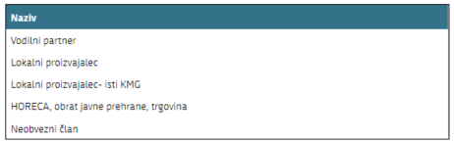

* »Shema/Znamka« polje je omogočeno za ročni vnos iz spustnega seznama. Izbirate med možnostmi: »Kolektivna znamka«, »Znamka«, »Sheme kakovosti«, »Kolektivna znamka + sheme kakovosti« ter »Znamka + sheme kakovosti«.

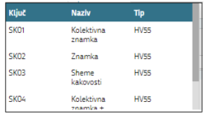

* »Proizvodi« polje je omogočeno za ročni vnos.

**POZOR!**

**»KMG-MID člana« se vnese le za člane partnerstva, ki nastopajo kot »Lokalni proizvajalec« in »Lokalni proizvajalec-isti KMG«. Za ostale člane partnerstva (»Vodilni partner«, »HORECA, obrat javne prehrane, trgovina« in »Neobvezni član«) se polje »KMG_MID člana« ne izpolnjuje!!!**

**POZOR!**

**Polje »Datum prenosa iz RKG« mora biti osvežen na dan oddaje vloge na javni razpis.**

**POZOR!**

**Pomembno je, da izberete pravilen tip oziroma tip, na katerega je izdan certifikat člana. Npr. če gre za fizično osebo in ima le-ta izdan certifikat na tip poslovnega partnerja »Nosilec dejavnosti«, potem je pravilna izbira tipa »Nosilec dejavnosti« in ne »Fizična oseba«.**

Sklop se zaključi s klikom na gumb posnetek zaslona aplikacije in nato še z gumbom posnetek zaslona aplikacije.

## Registrirane dejavnosti člana

Sklop »Registrirane dejavnost člana« se izpolni tako, da se v »Seznamu člana partnerstva« s klikom na člana, izbere člana, za katerega želimo vnesti registrirano dejavnost. Izvajalec iz sektorja HORECA lahko ima registrirano dejavnost, ki je navedena v četrtem odstavku 6. člena uredbe.

Sklop se odpre za urejanje s klikom na gumb Zaslonska slika iz aplikacije.ter posnetek zaslona aplikacije. V polju »Šifra dejavnosti« se iz spustnega seznama izbere šifra dejavnosti.

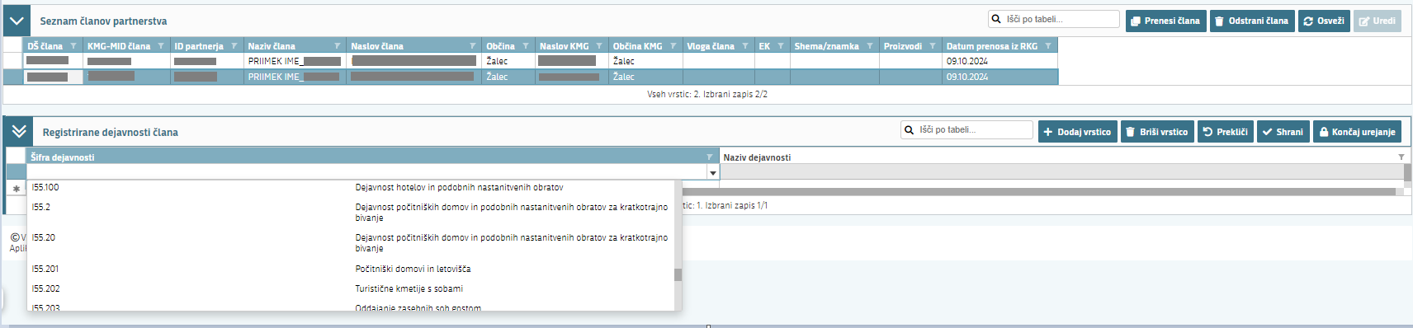

Polje »Naziv dejavnosti« se izpolni samodejno.

Sklop se zaključi s klikom na gumb posnetek zaslona aplikacije in nato še z gumbom posnetek zaslona aplikacije.

# EKOLOŠKA PRIDELAVA IN PREDELAVA

Stran je namenjena vnosu podatkov o ekoloških certifikatih.

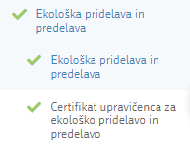p

## Ekološka pridelava in predelava

Sklop se odpre za urejanje s klikom na gumb posnetek zaslona aplikacije.

Na sklopu je ena kartica »Ekološka pridelava in predelava (»EKO«).

Kartico se aktivira z izborom vrednosti »Da« na kartici in »Shrani«.

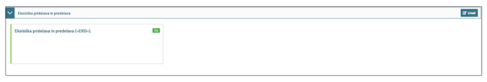

Če se spremeni indikator iz »Da« v »Ne«, se ob shranjevanju vsi podatki na sklopih, ki se nanašajo na to kartico izbrišejo.

Aplikacija v primeru brisanja podstrani opozori na deaktivacijo kartice:

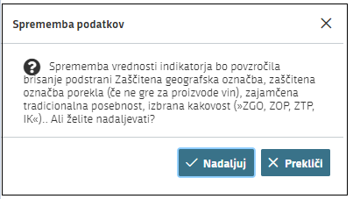

Brisanje se izvede s klikom na »Nadaljuj«, s klikom na »Prekliči« se ukaz prekliče.

Sklop se zaključi s klikom na gumb posnetek zaslona aplikacije in nato še na gumbposnetek zaslona aplikacije.

## Certifikat upravičenca za ekološko pridelavo in predelavo

Sklop je prikazan v kolikor je izbrana kartica »Ekološka pridelava in predelava (»EKO«).

Sklop se odpre za urejanje s klikom na gumb posnetek zaslona aplikacije ter posnetek zaslona aplikacije.



Polja na sklopu predvidena za ročni vnos:

* »Številka certifikata«: polje je omogočeno za ročni vnos.

Podatke v polju »Številka certifikata« je potrebno vpisati pravilno, upoštevajoč velike/majhne črke, presledke, pomišljaje, podčrtaje itd.

* »Tip«: polje je omogočeno za ročni vnos iz spustnega seznama (Individualni ali Skupinski certifikat)
* »Davčna številka imetnika«: polje je omogočeno za ročni vnos.
* »Shema«: polje je omogočeno za ročni vnos iz spustnega seznama (Ekološka shema kakovosti)
* »Datum izdaje«: polje je omogočeno za ročni vnos ali se datum izbere iz koledarskega izbirnika.
* »Datum veljavnosti«: polje je omogočeno za ročni vnos ali se datum izbere iz koledarskega izbirnika.
* »Kontrolna organizacija«: polje je omogočeno za ročni vnos iz spustnega seznama.

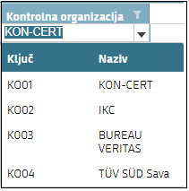

Sklop se zaključi s klikom na gumb posnetek zaslona aplikacije in nato še na gumbposnetek zaslona aplikacije.

## Seznam članov iz skupinskega certifikata EKO

Sklop se samodejno prikazuje, če je na predhodnem sklopu »Certifikat upravičenca za EKO« prikazana vrstica s certifikatom »Skupinski« posnetek zaslona aplikacije.

Sklop se odpre za urejanje s klikom na gumb posnetek zaslona aplikacije ter posnetek zaslona aplikacije.



Polja na sklopu predvidena za ročni vnos:

* »Davčna številka člana«: polje je omogočeno za ročni vnos.
* »KMG-MID člana«: polje je omogočeno za ročni vnos. Obvezno polje, če ga le-ta ima.
* »Naziv člana«: polje je omogočeno za ročni vnos.
* »Številka priloge«: polje je omogočeno za ročni vnos.
* »Datum izdaje priloge«: polje je omogočeno za ročni vnos ali se datum izbere iz koledarskega izbirnika.
* »Datum veljavnosti priloge«: polje je omogočeno za ročni vnos ali se datum izbere iz koledarskega izbirnika.

Sklop se zaključi s klikom na gumb posnetek zaslona aplikacije in nato še na gumbposnetek zaslona aplikacije.

# STROŠKI NAČRTA

Stran je namenjena vnosu stroškov iz načrta razvoja geografsko zaokroženega območja.

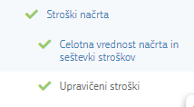

## Celotna vrednost načrta in seštevki stroškov

Sklopa ni mogoče urejati. Sklop se izpolni samodejno glede na izpolnjen zavihek »Upravičeni stroški«. Tabela prikazuje skupno vrednost stroškov.



Prikazana so naslednja polja:

* »Skupaj vrednost z DDV«,
* »Skupaj vrednost brez DDV«,
* »Skupaj maksimalna priznana vrednost«,
* »Skupaj upravičena vrednost«,
* »Skupaj zaprošena vrednost«.

**POZOR!**

**Preveriti je potrebno, ali je v polju "Celotna vrednost - Skupaj zaprošena vrednost " pravilno izpisana vrednost, za katero se zaproša. Najvišji znesek podpore na vlogo znaša 460.000,00 EUR.**

## Upravičeni stroški

Sklop je namenjen vnosu stroškov za posamezno aktivnost in po zahtevkih.

Prikaz sklopa je možen v dveh pogledih: kot tabela ali obrazec. 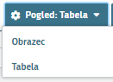

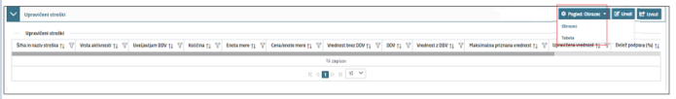

V pogledu tabela se podatke ročno vnaša neposredno v vrstico prikazane tabele.

Če je izbran pogled »Obrazec«, se podatke vnaša v obrazec pod tabelo kot je prikazano na sliki:

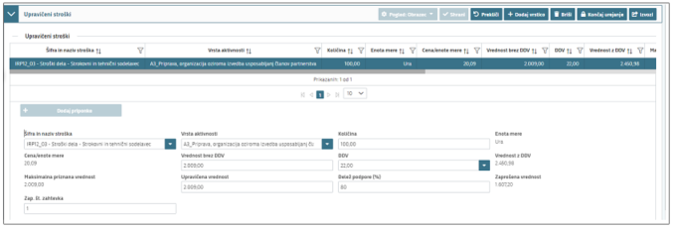

Sklop se odpre za urejanje s klikom na gumb posnetek zaslona aplikacije ter posnetek zaslona aplikacije.

Nekateri podatki v vrstici se polnijo samodejno, druge je potrebno vnesti ročno odvisno od naziva stroška.

Polja na sklopu predvidena za vnos:

* »Šifra in naziv stroška«: polje je omogočeno za ročni vnos iz spustnega seznama.
* »Vrsta aktivnosti«: polje je omogočeno za ročni vnos iz spustnega seznama v kombinaciji s poljem »Šifra in naziv stroška«. Pri določenih šifrah se izpiše samo ena aktivnost. To pomeni, da je izbrana šifra možna samo pri izpisani aktivnosti.
* »Količina«: polje je omogočeno za ročni vnos vrednosti glede na enoto (pri stroških kilometrine število km, pri stroških dela število ur, pri ostalih stroških vrednost v EUR).
* »Enota mere«: polje se izpolni samodejno glede na izbrano »Šifro in naziv stroška«.
* »Cena /enoto mere«: polje se izpolni samodejno glede na izbrano »Šifro in naziv stroška«.
* »Vrednost brez DDV«: polje je omogočeno za ročni vnos.
* »Maksimalna priznana vrednost«: se izračuna samodejno glede na polji »Količina« ter »Cena/enoto mere« pri stroških dela in stroških kilometrine, pri ostalih stroških ostane polje prazno.
* »Upravičena vrednost«: polje je omogočeno za ročni vnos. Običajno je ta vrednost enaka vrednosti iz polja »Vrednost brez DDV«, vsekakor pa je enaka ali nižja od vrednosti v polju »Maksimalno priznana vrednost«.
* »Delež podpore«: polje je omogočeno za ročni vnos (Delež: 65, 80, 90 ali 100, glede na pogoje iz uredbe).
* »Zaprošena vrednost«: se izračuna samodejno glede na polji »Upravičena vrednost« ter »Delež podpore«.
* »Zap. št. zahtevka«: polje je omogočeno za ročni vnos št. zahtevka od 1 do 5. Za prikaz pavšala izberete strošek IRP12_01 - Strošek izdelave načrta geografsko zaokroženega območja ter v polje Zap. št. zahtevka vpišete številko 0.

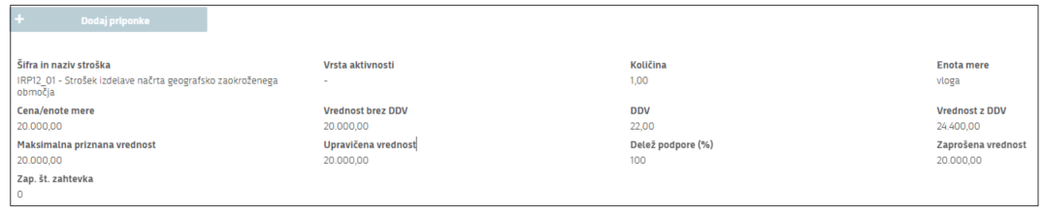

Sklop se zaključi s klikom na gumb posnetek zaslona aplikacije in nato še na gumbposnetek zaslona aplikacije.

Na sklopu je v orodni vrstici desno zgoraj gumb posnetek zaslona iz aplikacije za vnos vlog, ki omogoča izvoz podatkov iz tabele »Upravičeni stroški« v Excel.

**POZOR!**

**Za vnos pavšala v polju Šifra in naziv stroška izberete strošek »IRP12_01 - Strošek izdelave načrta geografsko zaokroženega območja« ter v polje Zap. št. zahtevka vpišete številko 0.**

**Po vnosu upravičenih stroškov je potrebno klikniti na gumb »Preveri stran«. V primeru prekoračitve omejitev stroškov se prikaže okno, kjer so navedene prožene vsebinske preveritve. Popraviti je potrebno vnos napačno vnesenega stroška(ov) ter ponovno klikniti na gumb »Preveri stran«.**

**Po vnosu vseh upravičenih stroškov je priporočljiv izvoz podatkov iz tabele »Upravičeni stroški« v Excel zaradi lažje preglednosti nad uveljavljenimi stroški.**

# STRUKTURA FINANCIRANJA

Stran je namenjen vnosu dinamike vlaganja zahtevkov in finančne konstrukcije načrta.

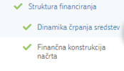

## Dinamika črpanja sredstev

Sklop se odpre za urejanje s klikom na gumb posnetek zaslona aplikacije.

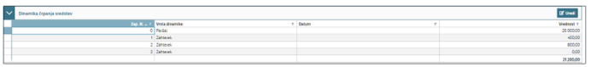

V tabeli »Dinamika črpanja sredstev« se samodejno kreirajo vrstice glede na vnose upravičenih stroškov na strani »Stroški načrta« ter opredelitvi po zahtevku na sklopu »Upravičeni stroški«.

Polje na sklopu predvideno za ročni vnos:

* »Datum«: polje je omogočeno za ročni vnos ali se datum izbere iz koledarskega izbirnika.

Sklop se zaključi s klikom na gumb posnetek zaslona aplikacije in nato še na gumbposnetek zaslona aplikacije.

## Finančna konstrukcija načrta

Sklop se odpre za urejanje s klikom na gumb posnetek zaslona aplikacije.

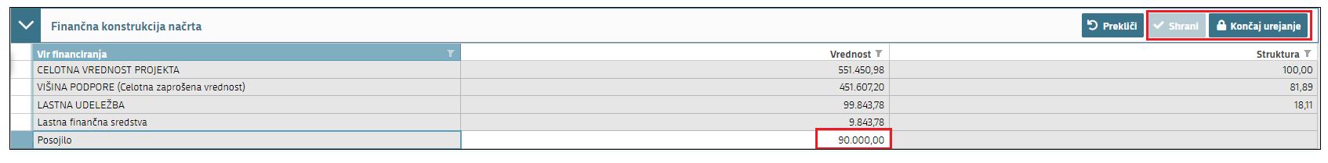

Opis polj v tabeli Finančna konstrukcija načrta:

* »Celotna vrednost projekta« - Vrednost se izpolni samodejno
* »Višina podpore (celotna zaprošena vrednost)« - Vrednost se izpolni samodejno
* »Lastna udeležba« - Vrednost se izpolni samodejno
* »Lastna finančna sredstva« - Vrednost se izpolni samodejno
* »Posojilo« - Vrednost se vpiše ročno.

Sklop se zaključi s klikom na gumb posnetek zaslona aplikacije in nato še na gumbposnetek zaslona aplikacije.

# RABA ZEMLJIŠČ - RKG

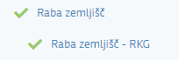

Na zavihku se prenašajo podatki o zemljiščih. Sklop se polni samodejno na podlagi podatkov v RKG, ob prenosu članov, lokalnih proizvajalcev v tabelo »Seznam članov partnerstva«.

Zaslonska slika iz aplikacije.

Opis polj v tabeli Raba zemljišč-RKG:

* »KMGMID« - Vrednost se prenese samodejno
* »Šifra vrste rabe« - Vrednost se izpolni samodejno
* »Vrsta rabe« - Vrednost se izpolni samodejno
* »Površina NUP AREA pred naložbo« - Vrednost se prenese samodejno

# OBMOČJA Z OMEJITVAMI

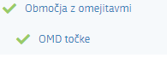

## OMD točke

Ob izvedbi prenosa članov v tabelo »Seznam članov partnerstva« se podatki za vsakega lokalnega proizvajalca v tabelo »OMD točke« prenesejo samodejno. Podatki se samodejno prenesejo iz RKG in sicer za »KMG-MID« ter »Število OMD točk«

Zaslonska slika iz aplikacije.

# JAVNA NAROČILA

Stran je namenjen vnosu podatkov o javnih naročilih za vlagatelje, ki so naročniki v skladu z zakonom, ki ureja javno naročanje.

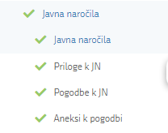

## Javna naročila



Sklop se odpre za urejanje s klikom na gumb posnetek zaslona aplikacije ter posnetek zaslona aplikacije.

Polja na sklopu predvidena za ročni vnos:

* »Tip postopka«: polje je omogočeno za ročni vnos iz spustnega seznama.
* »Predmet JN«: polje je omogočeno za ročni vnos.
* »Datum začetka JN«: polje je omogočeno za ročni vnos ali se datum izbere iz koledarskega izbirnika.
* »Ocenjena vrednost JN (brez DDV)«: polje je omogočeno za ročni vnos.
* »Številka JN«: polje je omogočeno za ročni vnos.
* »Vrednost JN brez DDV«: polje je omogočeno za ročni vnos.
* »Vrednost JN z DDV«: polje je omogočeno za ročni vnos.
* »Povezava do JN«: polje je omogočeno za ročni vnos.

Sklop se zaključi s klikom na gumb posnetek zaslona aplikacije in nato še na gumbposnetek zaslona aplikacije.

## Priloge k JN

## 

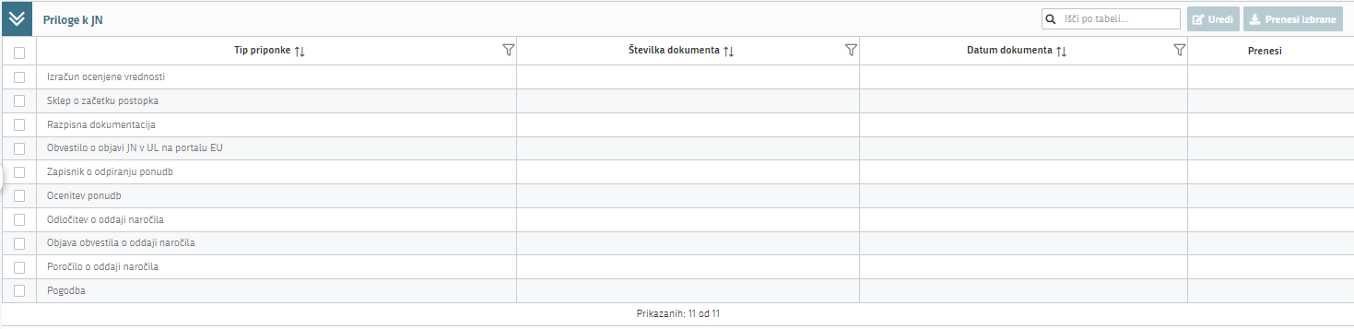

Sklop se odpre za urejanje s klikom na gumb posnetek zaslona aplikacije.

Tabela na sklopu se samodejno prikazuje glede na v predhodnem sklopu izbran »Tip postopka«. V tabelo se samodejno dodajo vrstice prilog k JN. S postavitvijo na ustrezno vrstico in klikom na gumb posnetek zaslona iz aplikacije za vnos vlog se lahko izbere in s klikom na gumb posnetek zaslona iz aplikacije za vnos vlognaloži ustrezno prilogo.

Sklop se zaključi s klikom na gumb posnetek zaslona aplikacije in nato še na gumbposnetek zaslona aplikacije.

## Pogodbe k JN



Sklop se odpre za urejanje s klikom na gumb posnetek zaslona aplikacije ter posnetek zaslona aplikacije.

Polja na sklopu predvidena za ročni vnos:

* »Številka pogodbe«: polje je omogočeno za ročni vnos.
* »Datum veljavnosti pogodbe«: polje je omogočeno za ročni vnos ali se datum izbere iz koledarskega izbirnika.
* »Vrednost pogodbe brez DDV«: polje je omogočeno za ročni vnos.
* »Vrednost pogodbe z DDV«: polje je omogočeno za ročni vnos.

Sklop se zaključi s klikom na gumb posnetek zaslona aplikacije in nato še na gumbposnetek zaslona aplikacije.

## Aneksi k pogodbi

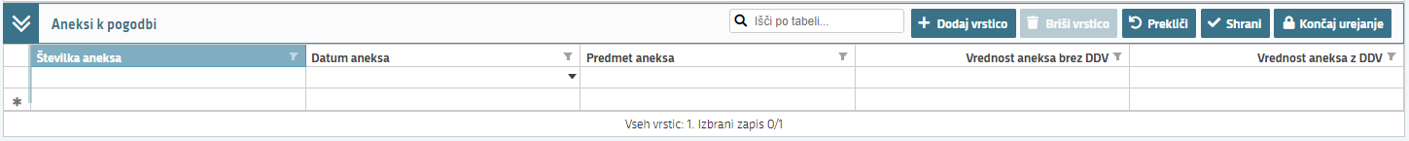

Sklop se samodejno prikazuje, če je na predhodnem sklopu »Pogodbe k JN« vnešena vsaj ena vrstica s podatki o pogodbi k JN.

Sklop se odpre za urejanje s klikom na gumb posnetek zaslona aplikacije ter posnetek zaslona aplikacije.

Polja na sklopu predvidena za ročni vnos:

* »Številka aneksa«: polje je omogočeno za ročni vnos.
* »Datum aneksa«: polje je omogočeno za ročni vnos ali se datum izbere iz koledarskega izbirnika.
* »Predmet aneksa«: polje je omogočeno za ročni vnos.
* »Vrednost aneksa brez DDV«: polje je omogočeno za ročni vnos.
* »Vrednost aneksa z DDV«: polje je omogočeno za ročni vnos.

Sklop se zaključi s klikom na gumb posnetek zaslona aplikacije in nato še na gumbposnetek zaslona aplikacije.

# IZJAVE IN PRILOGE

Stran je namenjen vnosu in pregledu izjav in prilog.

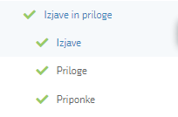

## Izjave

Prikaz sklopa je možen v dveh pogledih: kot tabela ali obrazec. 

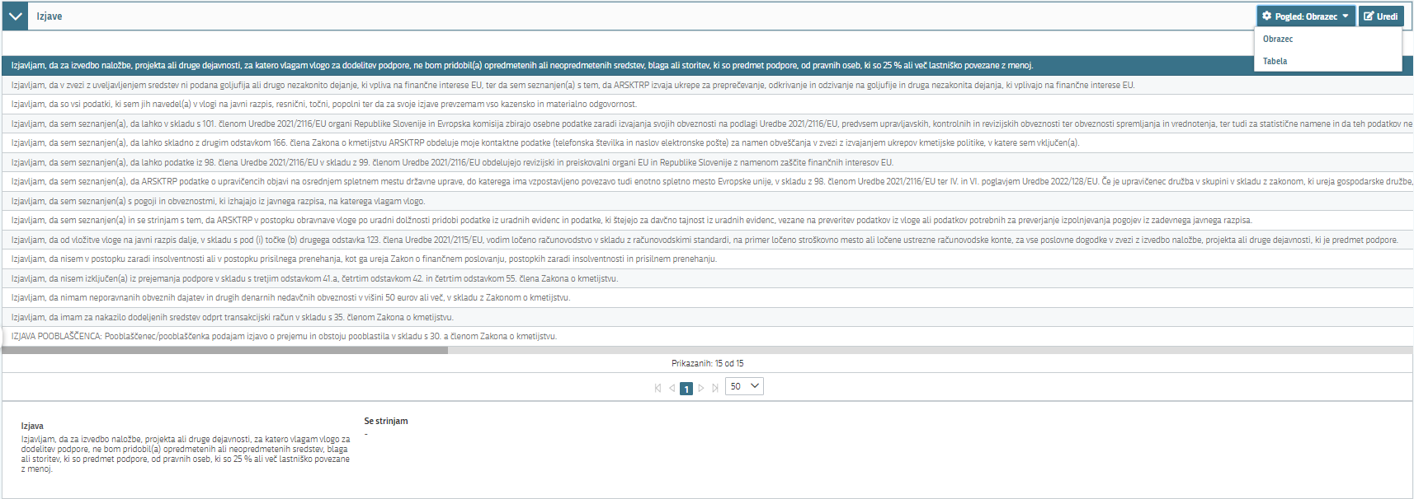

Sklop se odpre za urejanje s klikom na gumb posnetek zaslona aplikacije.

Za oddajo vloge se je potrebno strinjati z IZJAVAMI, ki so sestavni del vloge. S klikom v polju »Se strinjam« se obkljuka vrednost indikatorja »Da« za vsako izjavo.

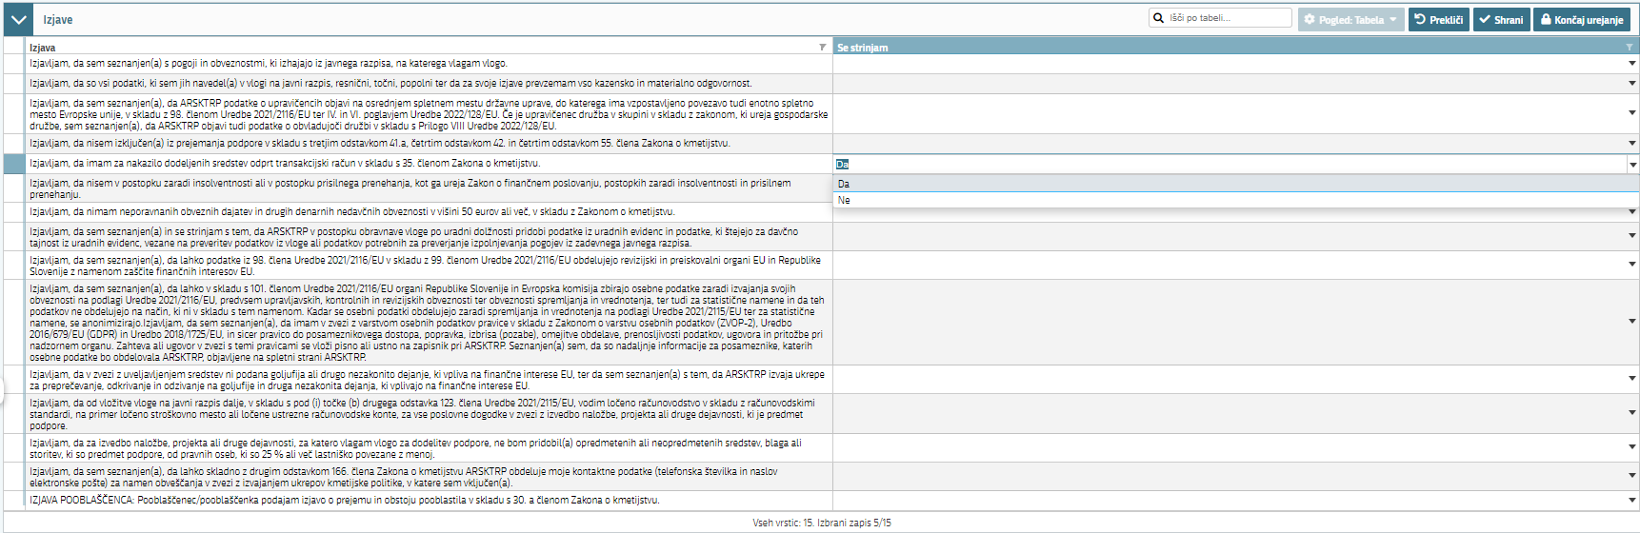

Če je izbran pogled »Obrazec«, se podatke vnaša v obrazec pod tabelo kot je prikazano v naslednji sliki.

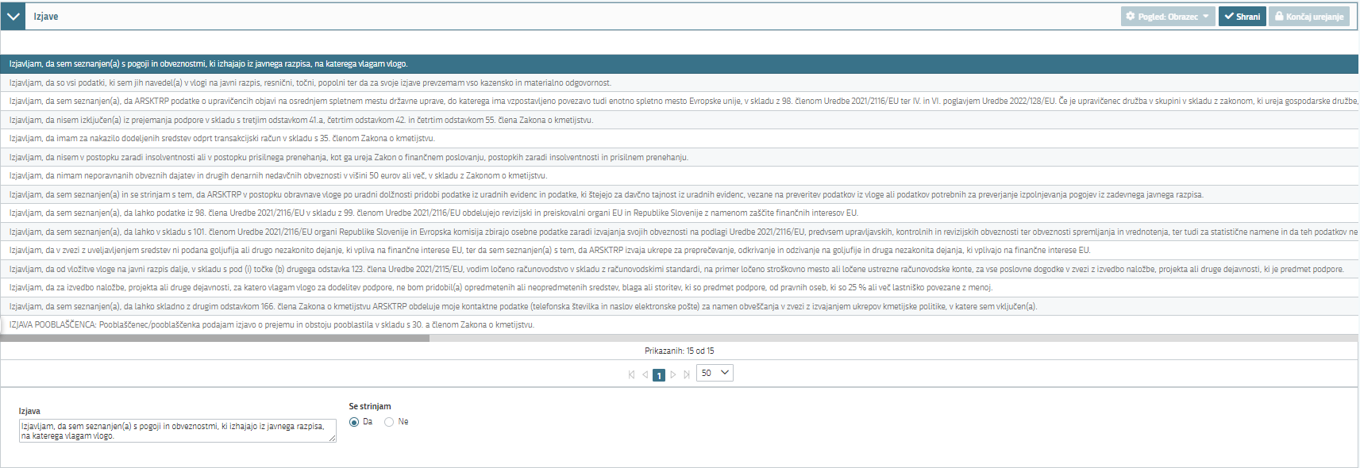

Sklop se zaključi s klikom na gumb posnetek zaslona aplikacije in nato še na gumbposnetek zaslona aplikacije.

## Priloge

Sklop se odpre za urejanje s klikom na gumb posnetek zaslona aplikacije.

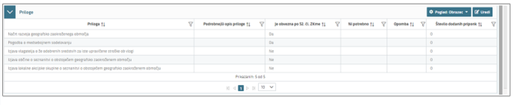

Polja na sklopu, ki se samodejno polnijo:

* »Priloga«: se napolni samodejno glede na vnesene podatke na vlogi.
* »Podrobnejši opis priloge«
* »Št. dodanih priponk«: se prikaže samodejno po končanem vnosu priponk k posamezni prilogi.

Polje na sklopu predvideno za ročni vnos:

* »Opomba«: polje je omogočeno za ročni vnos.

Za dodajanje priloge se je potrebno postaviti na ustrezno vrstico v tabeli in klikniti na gumb posnetek zaslona iz aplikacije za vnos vlog. Prikaže se pojavno okno, v katerem se klikne na gumb »Izberi«, v računalniku se poišče priponko in se jo s klikom na gumb »Potrdi« doda v aplikacijo. Priponke so lahko v PDF, DOCx in JPG obliki.

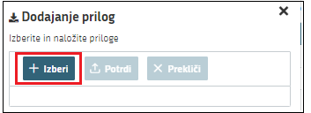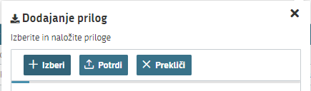

Sklop se zaključi s klikom na gumb posnetek zaslona aplikacije in nato še na gumbposnetek zaslona aplikacije.

## Priponke

Na sklopu je viden pregled vseh dodanih priponk.

Sklop se odpre za urejanje s klikom na gumb posnetek zaslona aplikacije.

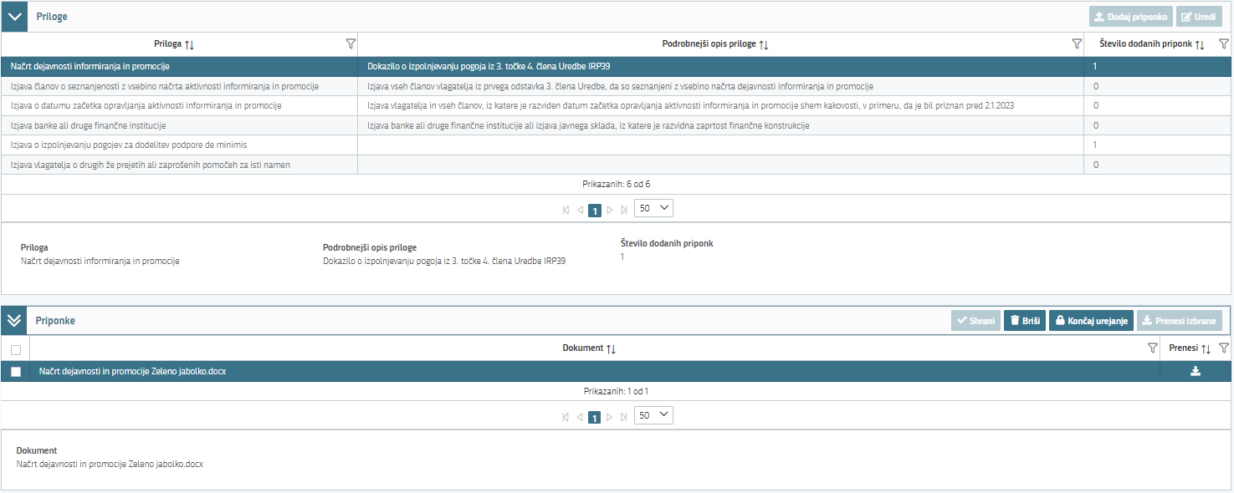

Za urejanje priponke se je potrebno postaviti na ustrezno vrstico v tabeli »Priloge«.

Priponko se lahko preveri/pregleda/prenese s klikom na ikono posnetek zaslona iz aplikacije za vnos vlog. V kolikor ni bila dodana pravilna priponka, se jo lahko pobriše s klikom na gumb »Briši« ter se ponovi postopek opisan v prejšnjem sklopu »Priloge«.

Priponke se lahko prenese na računalnik tudi po več hkrati in sicer tako, da se pred imenom priponke označi indikator in nato se klikne na gumb posnetek zaslona iz aplikacije za vnos vlog.



Sklop se zaključi s klikom na gumb posnetek zaslona aplikacije in nato še na gumbposnetek zaslona aplikacije.

# OCENJEVANJE/PRELIMINARNA OCENA

Stran je namenjena ocenjevanju in pregledu ocen.

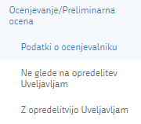

## Podatki o ocenjevalniku

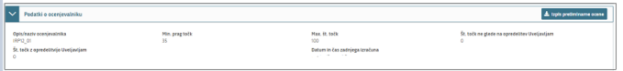

Na sklopu je prikazana minimalni prag točk, maksimalna vrednost št. točk, zbir vseh uveljavljenih točk na vlogi, število točk ne glede na opredelitev uveljavljam ter datum in čas zadnjega izračuna preliminarne ocene. S klikom na gumb »Izpis preliminarne ocene« se izpiše podrobni izpis točk.

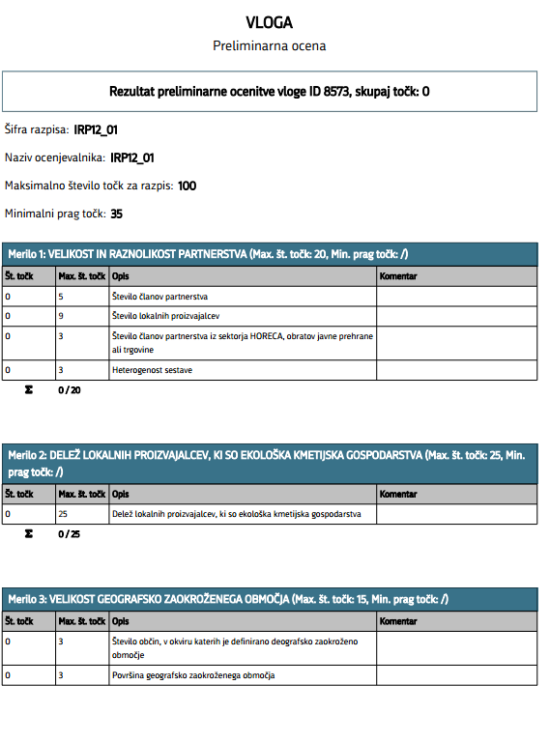

## Ne glede na opredelitev uveljavljam

Sklop ni omogočen za urejanje. Vrednosti v ocenjevalniku se izpolnijo samodejno, glede na opredelitev pogojev iz meril na vlogi.

## Z opredelitvijo uveljavljam - Preliminarna ocena

**POZOR!**

**Ko je vloga v celoti izpolnjena, je potrebno na sklopu »Preliminarna ocena« označiti, katera podmerila se uveljavlja.**

Sklop se odpre za urejanje s klikom na gumb posnetek zaslona aplikacije. V stolpcu »Uveljavljam« je potrebno izbrati vrednost »Da«, v kolikor se podmerilo uveljavlja, ali pa Ne, v kolikor se podmerilo ne uveljavlja. Vrednost »Da« se izbere z enim klikom, vrednost »Ne« pa z dvoklikom na polje »?«.

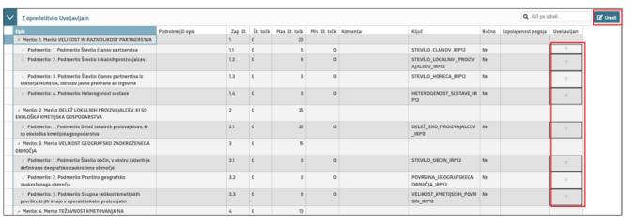

Pri vseh merilih se vrednosti točk samodejno določijo, glede na opredelitev na vlogi:

* Merilo 1: Velikost in raznolikost partnerstva;

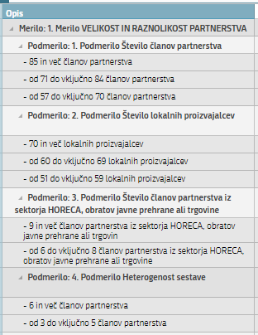

* Merilo 2: Delež lokalnih proizvajalcev, ki so ekološka kmetijska gospodarstva

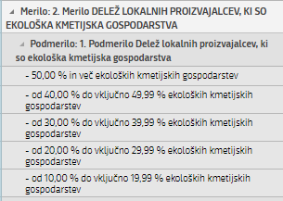

* Merilo 3 Velikost geografsko zaokroženega območja

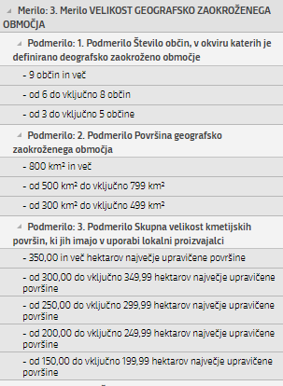

* Merilo 4: Težavnost kmetovanja na geografsko zaokroženem območju

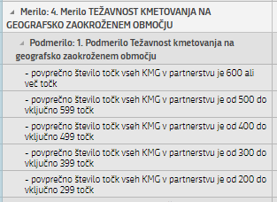

* Merilo 5: Ambicioznost načrta razvoja geografsko zaokroženega območja

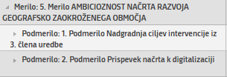

Sklop se zaključi s klikom na gumb posnetek zaslona aplikacije in nato še na gumbposnetek zaslona aplikacije.

# PREDOGLED VLOGE



Gumb »Predogled« v zgornji menijski vrstici vloge je namenjen pregledu celotne vloge v načinu za tiskanje. Med vnosom vloge se s klikom na gumb »Predogled« preveri vnesene podatke na vlogi.

# ZAKLJUČEVANJE, ODDAJA in PODPISOVANJE VLOGE

**POZOR!**

**Priporočljivo je, da se ponovno pritisne na gumb »Preveri vlogo«. V kolikor na vlogi niso prožena poslovna pravila ali blokade, je vloga pripravljena na zaključevanje in oddajo.**

V kolikor se prožijo poslovna pravila, vloge ni mogoče oddati. V poslovnih pravilih je navedeno, kaj na vlogi ni pravilno izpolnjeno. Potrebno je vlogo ustrezno popraviti, da jo bo mogoče zaključiti.

S klikom na gumb »Zaključi« se pojavi obvestilo: posnetek zaslona iz aplikacije za vnos vlog.

posnetek zaslona aplikacije

Nadaljuje se s klikom na gumb »Oddaj«.



Elektronsko podpisovanje dokumentov (vlog, dopolnitev, zahtevkov) se izvaja v okviru sistema SI-PASS. V postopku podpisovanja ste preusmerjeni iz aplikacije v sistem SI-PASS, v katerem se izvede podpis, po podpisu pa nazaj v aplikacijo.

Aplikacija vas bo premestila v podpisno komponento, kjer se vnese nastavljeno geslo digitalnega potrdila in se potrdi vnos. Vloga pridobi status **ODDANA**.



# POOBLASTILO

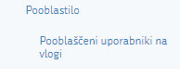

## Pooblaščeni uporabniki na vlogi

Na sklopu se dodaja pooblaščene uporabnike.

Sklop se odpre za urejanje s klikom na gumb posnetek zaslona aplikacije ter posnetek zaslona aplikacije.

Polja, ki se prikazujejo v tabeli:

* »Davčna številka«: vnese se DŠ uporabnika, ki se ga pooblašča za vnos in oddajo vloge.
* »Ime in Priimek«: podatek se samodejno prenese po vnosu DŠ.
* »Izdelovalec vloge«: indikator se samodejno izpolni.
* »Pooblastil«: podatek se samodejno izpolni.
* »Datum pooblastila«: se samodejno izpolni.



V kolikor se ne vnese pravilna DŠ, se pojavi spodnje opozorilo.

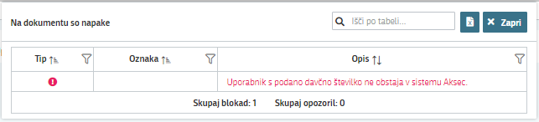

Sklop zaključite s klikom na gumb posnetek zaslona aplikacije in nato še na gumbposnetek zaslona aplikacije.

# PREGLED, DOPOLNITEV IN TISK VLOGE

Na strani se lahko pregleda oddano in podpisano vlogo.

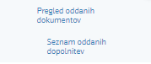

V tabeli »Seznam oddanih dopolnitev« so prikazana polja:

* »Tip dopolnitve«,
* »Datum oddaje«,
* »Uporabnik«,
* »Št. spisa« in
* »Odpri (PDF obrazec vloge)«.



S klikom na gumb »Odpri« se lahko **PREGLEDA IN TISKA** oddana in podpisana vloga.

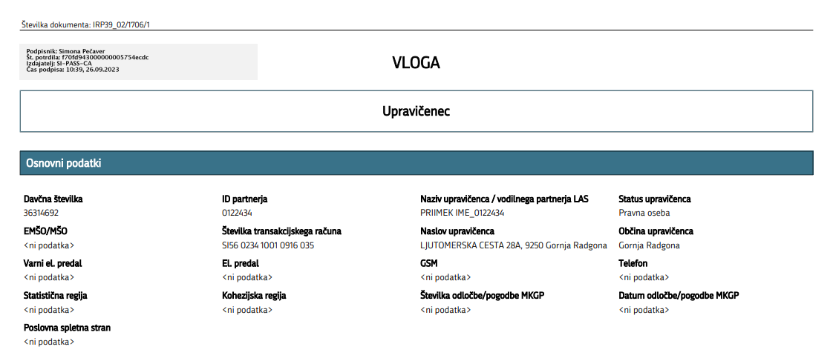

V zgornjem desnem kotu dokumenta so podatki o elektronskem podpisu vloge.

V kolikor se ugotovi, da oddani vlogi ni bila priložena priponka ali je potrebno vlogo dopolniti z ustreznimi dodatnimi podatki, se izvede **DOPOLNITEV VLOGE** s klikom na gumb »Dopolni« v zgornji menijski vrstici vloge.



Vloga preide v status **VNOS** in jo je tako možno popravljati, spreminjati in dopolnjevati.

**POZOR!**

**Kot datum oddaje vloge na javni razpis se šteje datum oddaje prvotne vloge.**

Postopek zaključevanja, oddaje in elektronskega podpisovanja vloge je enak postopku opisanem v 18. poglavju »Zaključevanje, oddaja in podpisovanje vloge«.

Po izvedeni (samo)dopolnitvi vloge se oddane dokumente preveri na strani »Pregled oddanih dokumentov«. V tabeli se prikaže nova vrstica s podatki o samodopolnitvi.

